Conociendo el sistema financiero del Perú

**Estudiante: ………………………………………………………… Año: 3ro Sección: A-B-C-D-E-F**

**Área**: **CCSS Docente: Vilmer Villalobos**

**Competencia:** Gestiona responsablemente los recursos económicos

**Propósito:** Reconoce el rol, funcionamiento e importancia del sistema financiero en la vida de las personas, empresas y el país

**Reto:** Cuadro comparativo sobre las ventajas y desventajas del sistema financiero formal e informal

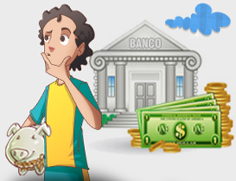**Nos ubicamos en el problema**

En las familias surgen necesidades que atender como los gastos de estudios de los hijos, la construcción o mejora del hogar o capital para hacer realidad un emprendimiento. Entonces evalúan sus recursos y opciones, algunas familias cuentan con ahorros y en otros casos recurren al sistema financiero en busca de créditos o préstamos. Ante esta situación nos preguntamos: **¿Qué es el sistema financiero? ¿Cómo está conformado el sistema financiero? ¿Qué tipo de servicios ofrece el sistema financiero? ¿Cómo es el proceso de intermediación financiera y quienes participan? ¿Cuál es la importancia del sistema financiero?**



**ACTIVIDAD 1: Analizamos el caso de Elizabeth**

**Leemos el siguiente caso:**

Elizabeth y su familia han decidido comprar un carro y tienen una razón muy importante para realizar la compra. Ellos son comerciantes y piensan que el automóvil les facilitará el traslado de sus productos. Entonces, los integrantes de su familia hicieron un plan de ahorro. Muy entusiasmados empezaron a buscar el carro deseado, y se dieron cuenta que su dinero era insuficiente, entonces tuvieron la idea de solicitar un crédito, pero los intereses no les convenían. Entonces decidieron postergar la adquisición de su carro, ahora han pensado en seguir ahorrando un año más bajo el colchón.

**Ahora ponte en el lugar de la protagonista y responde en tu cuaderno:**

1. ¿Dónde podrían obtener préstamos para comprar el automóvil que necesitan?
2. ¿Qué aspectos debe considerar a la hora de solicitar un crédito o préstamo?
3. ¿Está bien que guarden sus ahorros debajo del colchón? ¿Por qué?
4. ¿Tu familia hace uso de los servicios financieros?
5. ¿Qué es más conveniente, ahorrar o invertir el dinero? Sustenta.

**Las instituciones y las empresas financieras**

Entre estas se encuentran las empresas bancarias, las empresas financieras, las cajas rurales de ahorro y crédito, las cajas municipales de crédito popular y las empresas de desarrollo de la pequeña y microempresa (EDPYME).

**ACTIVIDAD 2: Nos informamos sobre el Sistema Financiero Peruano**

**¿Y qué sabemos del sistema financiero?**

El sistema financiero es una parte esencial de todo sistema económico porque facilita la circulación del dinero y permite que, además, ese dinero crezca a través de los intereses.

**Definición y objetivo del sistema financiero**

El sistema financiero está compuesto por instituciones públicas o privadas, cuya función es captar e incrementar los recursos excedentes de los agentes económicos. Gracias a la recepción de estos fondos, el sistema financiero realiza préstamos y así financia las actividades y proyectos económicos de terceros. A través de este rol, el sistema financiero colabora en la dinamización de la economía.

El dinero que reciben las personas en forma de préstamo está sujeto a una tasa de interés, es decir, un porcentaje que se calcula sobre la cantidad de dinero prestado. Cuando esta tasa de interés representa la ganancia que las entidades financieras obtienen de los préstamos, se llama **tasa de interés activa**; pero cuando corresponde al pago que las entidades del sistema financiero deben hacer a las personas que guardaron sus excedentes en ellas, se llama **tasa de interés pasiva**

**Los bancos**

Son **intermediarios financieros** cuya función es captar fondos en forma de depósitos y realizar préstamos a las personas o instituciones que lo soliciten. Los bancos, al recibir los depósitos de sus clientes, les brindan utilidades en forma de intereses; luego, prestan ese dinero a terceros a cambio de un porcentaje o utilidad mayor. Así, los bancos hacen circular el dinero, dinamizando el mercado ﬁnanciero. Este movimiento se realiza bajo algunas condiciones que dan seguridad a los ahorristas.

**Ahora con lo leído completa el siguiente esquema sobre la intermediación financiera de los bancos.**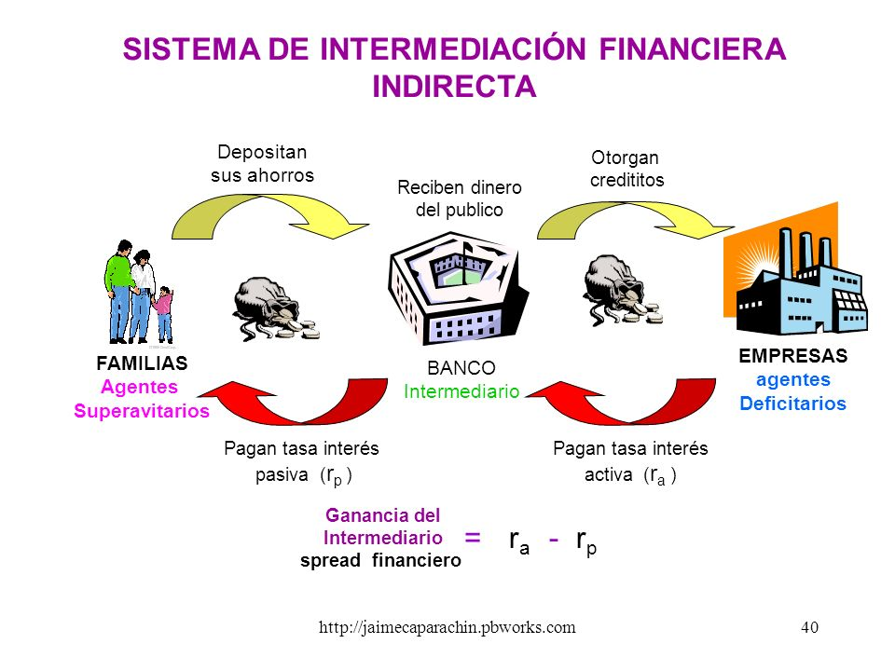

**ACTIVIDAD 3: Nos informamos sobre las instituciones reguladoras del Sistema Financiero Peruano**

**INSTITUCIONES REGULADORAS DEL SISTEMA FINANCIERO**

**La Superintendencia de Banca, Seguros y AFP (SBS)**

La SBS es una institución estatal autónoma cuya función principal es la **regulación y supervisión** de los sistemas financieros de seguros y del Sistema Privado de Pensiones (SPP). Además, la SBS **previene y detecta** cualquier operación sospechosa que implique algún ilícito como el lavado de activos y el financiamiento del terrorismo. Otro objetivo primordial de la SBS es **preservar los intereses de los depositantes** en el sistema financiero, de los asegurados y de los afiliados al SPP.

La SBS en el ejercicio de su función de supervisión plantea a los intermediarios financieros una serie de exigencias para que el manejo de los fondos se efectúe de forma prudente y transparente, de modo que una empresa se encuentre dentro de los criterios de estabilidad financiera, honestidad y competencia. Lo que no hace es intervenir o comprometerse a resolver disputas comerciales entre bancos y clientes.

Los depositantes y el público deben ser conscientes de que la función de supervisión que ejerce la SBS tiene por objetivo permanente que las empresas reduzcan el riesgo a niveles que sean administrables.

**Banco Central de Reserva del Perú (BCRP)**

La Constitución Política del Perú establece que la finalidad del BCRP es **preservar la estabilidad del sistema financiero** mediante una política monetaria responsable. Sus funciones incluyen poner en práctica medidas para controlar la inflación y el pánico financiero, administrar las reservas internacionales a su cargo e informar periódicamente al país sobre el estado de las finanzas nacionales. Para lograrlo el Estado debe asegurar la autonomía del BCRP con la finalidad de posibilitar una gestión eficiente.

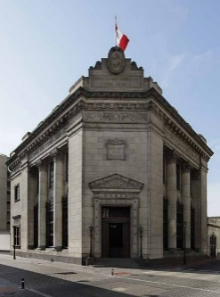

**Contesta en tu cuaderno:**

1.- ¿Cómo se relaciona el Estado con el sistema financiero?

2.- ¿Crees que el Estado cumple con su función de vigilar a las instituciones financieras y proteger los ahorros de las personas’ explica brevemente

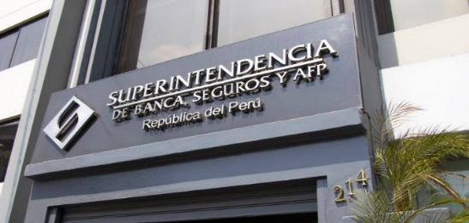



**Importancia del sistema financiero formal:**

El sistema financiero formal permite a las familias y empresas acceder a recursos para atender sus necesidades, fomenta el ahorro, brinda diversos servicios como pagar los servicios de agua, electricidad, internet, etc. Además, ofrece productos financieros como planes de ahorro, créditos de consumo, créditos hipotecarios, préstamos para comprar bienes como vehículos, tarjetas de crédito. Sin embargo, para acceder a los créditos se necesita de ciertos requisitos que en muchos no se cuentan. Otra ventaja es que los ahorristas cuentan con un seguro que garantiza sus depósitos o Fondo de Seguros de Depósito (FSD)

**Prestamistas informales: préstamos gota a gota**

Algunas personas, agobiadas por problemas de dinero y con poca cultura financiera, terminan acudiendo a personas u organizaciones informales que ofrecen “préstamos fáciles de pagar”, luego de ver anuncios en las calles o en internet, o porque los recomendó una persona conocida. Pero mucho cuidado: esta oferta informal puede traer más problemas que soluciones, por eso conoce a continuación ¿cuáles son los **riesgos de acudir a prestamistas informales**?, y cómo podemos salir airosos de ellos.

Riesgos de acudir a prestamistas informales

**Intereses altísimos**

Además, ofrecen condiciones que amarran al usuario por mucho tiempo. Dan una mora altísima, que no permite a las personas librarse de la deuda. Apuntan a que, si el cliente se atrasa, entonces sube la mora y la deuda termina siendo mucho más que el monto original.

Amenazas

Se han denunciado casos de prestamistas informales que han recurrido al amedrentamiento y la violencia al momento de hacer las cobranzas. Incluso, hay bandas criminales que prestan dinero para luego extorsionar a los clientes. Llegan a tener conocimiento personal de los clientes que luego es usado para el chantaje.



**AHORA TIENES UN RETO:**

Elabora un cuadro comparativo sobre las ventajas, desventajas y consecuencias del sistema financiero formal e informal

|  |  |  |
| --- | --- | --- |
| **Comparo el sistema financiero formal e informal** | | |
|  | **Ventajas** | **Desventajas** |
| **Sistema financiero formal** |  |  |
| **Sistema financiero informal** |  |  |

**EVALUO MIS APRENDIZAJES**

* **Competencia:** Gestiona responsablemente los recursos económicos.

|  |  |  |  |  |  |
| --- | --- | --- | --- | --- | --- |
| **Criterios para la evaluación de mi aprendizaje** | **¿Lo logré?** | **¿En proceso de lograrlo?** | | | **¿Qué necesito hacer para mejorar?** |
| Reconocí el rol y funcionamiento del sistema financiero. | |  | |  |  | |
| Comprendí la importancia del sistema financiero en la vida de las personas |  | |  |  | |
| Comparé y establecí las diferencias entre el sistema financiero formal e informal |  | |  |  | |
| Desarrollé todas las actividades con orden, buena presentación, en el tiempo indicado y respeté los acuerdos de convivencia. |  | |  |  | |

El préstamo gota a gota es un delito

Muchos angustiados ciudadanos han caído en los peligrosos préstamos “gota a gota”, modalidad informal ejecutada por mafias criminales que usan la violencia y la extorsión contra quienes no pueden pagar estos créditos.   
En este marco, el Ministerio del Interior en coordinación con la Policía Nacional del Perú lanzan la campaña**“El préstamo gota a gota es un delito. No caigas en deudas imposibles de pagar”**que tiene como objetivo sensibilizar y advertir a la ciudadanía sobre el incremento de estos peligrosos préstamos que se ofrecen sin garantías ni aval, pero con altos intereses y que derivan en coacción, amenaza y extorsión    
Como Gobierno queremos prevenir y alertar a las personas naturales, pequeños comerciantes y población en general sobre las consecuencias de obtener estos préstamos que aparentemente tienen desembolso inmediato.    
La Policía Nacional del Perú está intensificando los operativos para capturar a extorsionadores y bandas criminales dedicados al “gota a gota”.   
Por ello, hacemos un llamado a la ciudadanía para evitar ser víctimas de prestamistas que llevan adelante el sistema delincuencial del “gota a gota” y llegan incluso a matar personas cuando no cumplen con el pago respectivo.  
Si eres víctima de este tipo de extorsión o conocer a alguien en esta situación, el Ministerio del Interior pone a disposición de la ciudadanía los siguientes canales de denuncia:**Línea 1818 y el teléfono 942841978****¿Qué son los préstamos gota a gota?**Son préstamos que ofrecen dinero fácil, rápido y sin trámites, resultan muy atractivos inicialmente, pero tienen intereses excesivamente altos, por lo cual, los préstamos se vuelven imposibles de pagar llegando a formas de intimidación, amenaza, coacción y hasta la violencia. Las víctimas son personas naturales y pequeños comerciantes en su mayoría.   
**¿Cómo se ofrecen los préstamos gota a gota?**Son diversas las modalidades usadas por las bandas dedicadas a los préstamos del gota a gota, entre ellas:

Avisos en postes, paredes, veredas, etc.

Anuncios en mercados, negocios y otros.

 Tarjetas y volantes que ofrecen “dinero el toque”

Con aplicativos que registran toda tu información

A través de las redes sociales (Facebook, Twitter, Instagram, etc.)

Con publicidad en periódicos

**¿Cómo operan los extorsionadores del gota a gota?**

**Aumento súbito de intereses**: suben excesivamente los intereses por cada día.

**Reseteo de deuda:**Al dejar de cumplir una cuota obligan a reiniciar los pagos desde cero.

**Una deuda por otra:**Insisten y “presionan” para que la víctima tome nuevos préstamos.

**Intimidación:**Ante el incumplimiento de pago presionan psicológicamente a sus víctimas.

**Violencia:** Amenazan, intimidan y dañan a sus víctimas, familiares y hasta a sus amigos.

**¿Cómo puedes denunciar a los extorsionadores?**

Llama y denuncia en:   
Línea 1818

Celular 942841978

Comisarías de tu distrito

 Departamentos de Investigación Criminal (Depincri) más cercano

